Opgave 6.1
In Nederland kan de vraag naar en het aanbod van politieagenten als volgt worden weergegeven:
Qv = 6 Qv = vraag naar politieagenten × 10.000.
Qa = 0,2L – 2 Qa = aanbod van politieagenten × 10.000.
L = gemiddeld bruto jaarsalaris × € 1.000.
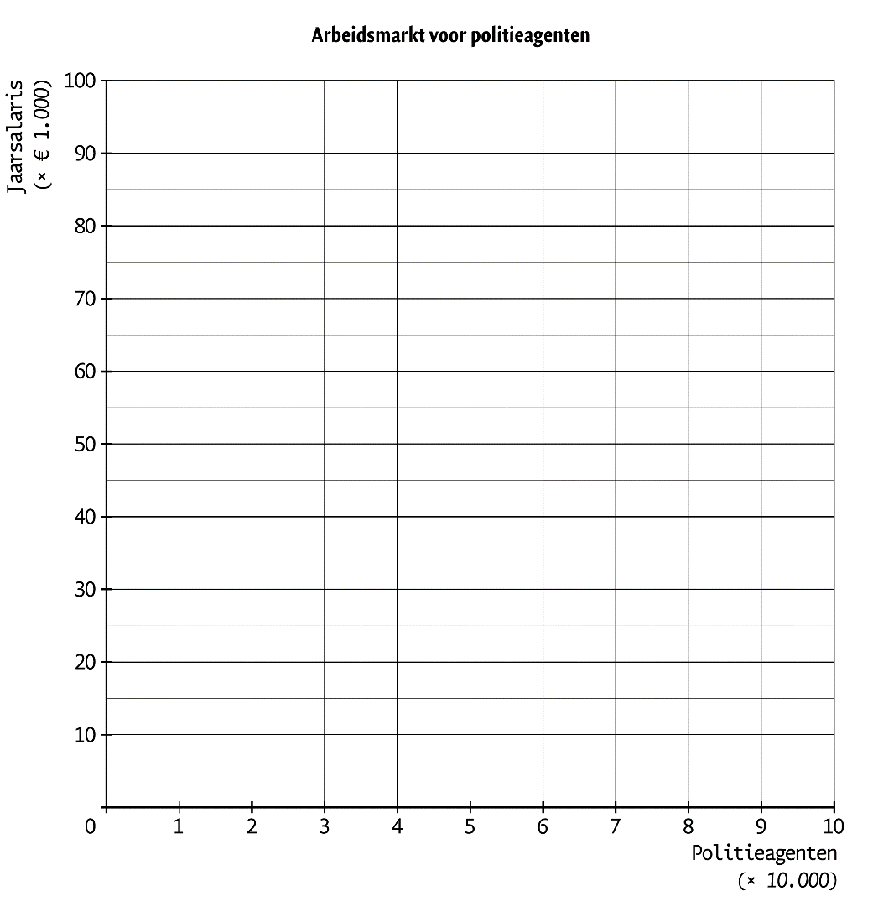
a. Bereken de hoogte van het evenwichtssalaris.
b. Hoe groot is het aanbod van politieagenten bij dat evenwichtssalaris?
c. Teken de vraaglijn en aanbodlijn in de grafiek.
d. Geef een verklaring voor het verticale verloop van de vraagfunctie.
e. Beneden welk jaarsalaris is niemand bereid zich op de arbeidsmarkt voor politieagenten aan te bieden?

Door toegenomen geweld op straat neemt de roep naar blauw op straat toe. De regering besluit het aantal politieagenten drastisch uit te breiden. De nieuwe vraagfunctie wordt:
Qv = 8.
f. Teken de nieuwe vraaglijn in de grafiek.
g. Bij welk jaarsalaris wordt nu evenwicht bereikt tussen vraag en aanbod van politieagenten?

De regering besluit de salarissen van haar ambtenaren met 10% te verhogen.
h. Met hoeveel personen overtreft het aanbod de vraag naar politiemensen door de hierboven genoemde maatregel?

Opgave 6.2
De vraag naar arbeid en het aanbod van arbeid is weergeven in onderstaande vergelijkingen:
Qa = 0,6L – 3.000 | Qa = aangeboden hoeveelheid arbeid × 1.000 personen
Qv = -0,4L + 10.000 | Qv = gevraagde hoeveelheid arbeid × 1.000 personen
 | L = loon in euro’s
Qa = Qv | De evenwichtsvergelijking: bij Qa = Qv vinden we het evenwichtsloon
- Bereken het evenwichtsloon met behulp vraag- en aanbodfunctie.
- Hoeveel arbeid wordt er bij dat loon gevraagd en aangeboden?
- Teken de vraag- en aanbodfunctie in de onderstaande grafiek.
- Bereken het aanbod van arbeid bij een loon van € 15.000.
- Geef een verklaring voor de toename van arbeidsaanbod als het loon stijgt.

Ook in de praktijk zie je dat het aanbod toeneemt wanneer het loon stijgt. Sommigen zullen echter ook minder arbeid aanbieden bij een loonstijging.
- Geef hier voor een verklaring.
- Bereken de loonelasticiteit van het aanbod bij de bovengenoemde loonstijging van € 13.000 naar € 15.000. (op drie decimalen)

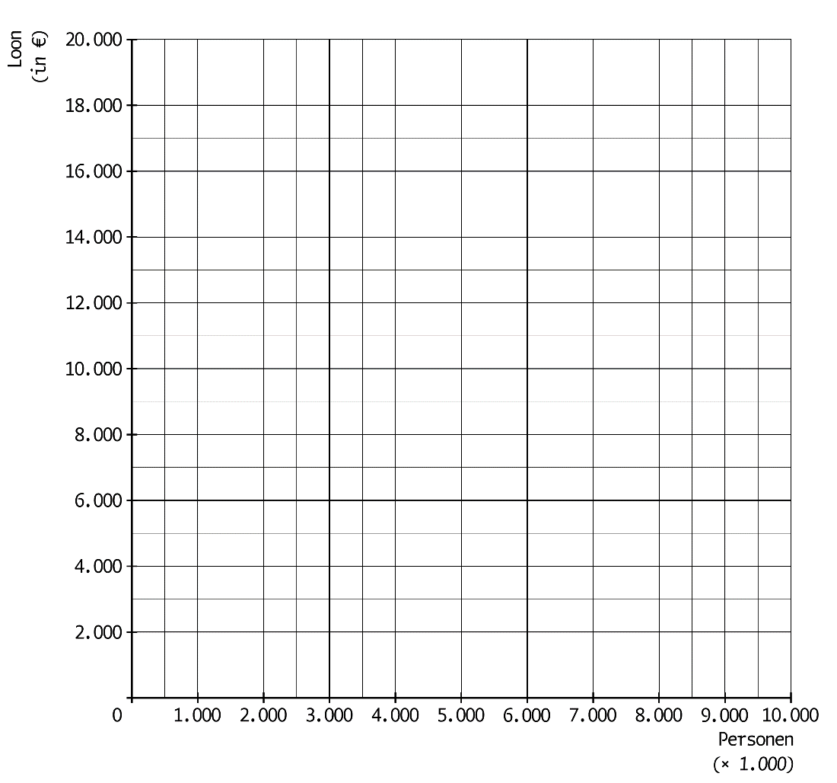
Door een periode van dalende bestedingen daalt de vraag naar arbeid. De nieuwe vraagfunctie wordt nu: Qv = -0,4L + 8.000.
De aanbodfunctie verandert en het loon (zie uitkomst vraag a) verandert niet.
h. Teken de nieuwe vraagfunctie in de grafiek.
i. Bereken de hoogte van de werkloosheid als de hoogte van loon onveranderd blijft.
j. Hoe noemen we de werkloosheid die ontstaat als de lonen zich niet aanpassen?
Opgave 6.3
Rusland is een belangrijk exportland van olieproducten. Doordat in 2014 de wereldmarktprijs voor olie aanzienlijk was gedaald, liepen de ontvangsten uit export in Rusland sterk terug. De koers van de Russische roebel zette een daling in waar geen einde aan leek te komen. Als gevolg hiervan zagen Europese exportbedrijven hun concurrentiepositie ten opzichte van lokale bedrijven in Rusland verslechteren.
In datzelfde jaar werd Rusland getroffen door economische strafmaatregelen van de kant van de EU vanwege de rol die het land speelde in het conflict in het buurland Oekraïne. Rusland reageerde met een boycot van zuivel, vlees, vis en fruit uit de EU. Als gevolg hiervan namen deze producten in Rusland nog extra in prijs toe.

Figuur 1 Index koers euro in roebel 1 januari 2010 (index = 100): 1 euro = 40 roebel

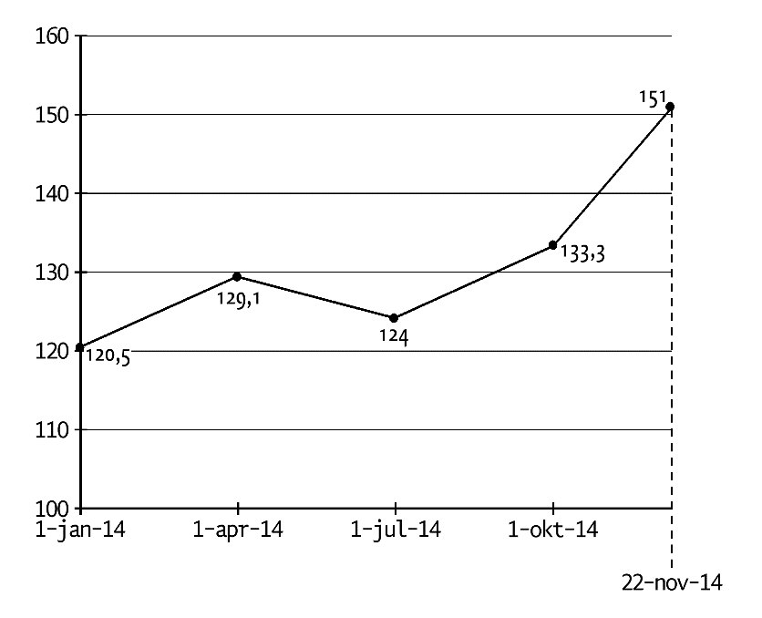

a. Bereken met hoeveel eurocent de waarde van de roebel is gedaald tussen 1 januari 2014 en 22 november 2014.
b. Leg uit hoe de dalende olieprijs geleid heeft tot een daling van de koers van de roebel.
c. Leg uit welk effect de koersdaling van de roebel heeft gehad op de concurrentiepositie van Europese exportbedrijven ten opzichte van lokale bedrijven in Rusland.

De koersdaling van de roebel had een sterke invloed op de inflatie in Rusland.
d. Leg uit welke invloed de koersdaling van de roebel had op de inflatie in Rusland.
e. Verklaar de extra prijsstijging van zuivel, vlees, vis en fruit in Rusland als gevolg van de boycot.

Om de koersdaling van de roebel tegen te gaan, verhoogde de Russische Centrale Bank het officiële
rentetarief tot 9,5%.
f. Leg uit dat door verhoging van de rente de koersdaling van de roebel kon worden beperkt.

Uitwerking opgave 6.1
a. Qv = Qa → 6 = 0,2L – 2 → L = 8/0,2 = 40 → € 40.000.
b. Qv = 6 → 6 × 10.000 = 60.000.
c. Zie grafiek.
d. De vraag naar politiemensen is niet afhankelijk van het salaris van de politieman of vrouw. Het is beslissing van de regering (overheid).
e. Beneden de € 10.000.
f. Zie grafiek.
g. Bij een salaris van € 50.000 (8 = 0,2L – 2 → L = 10/0,2)
h. Het jaarsalaris wordt dan € 50.000 × 1,1 = € 55.000.
Qa = 0,2 × 55 – 2 = 9 → 9 × 10.000 = 90.000
Qv = 80.000
Het aanbod overtreft de vraag met 10.000 personen.
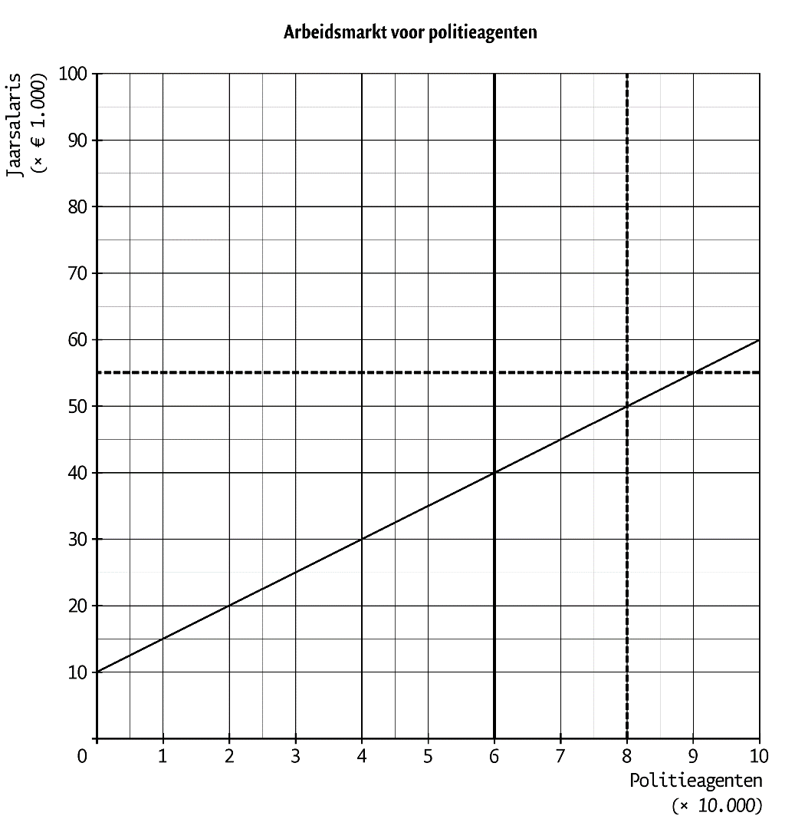
Uitwerking opgave 6.2
a. Qa = Qv → 0,6L – 3.000 = -0,4L + 10.000 → L = € 13.000.
b. 0,6 × 13.000 – 3.000 = 4.800 dus 4,8 miljoen.
c. Zie grafiek.
d. Bij L = € 15.000 is het aanbod 0,6 × 15.000 - 3.000 = 6.000 dus 6 miljoen.
e. Werk wordt beter beloond dus aantrekkelijker (de opofferingskosten van vrije tijd worden hoger).
f. Met een hoger inkomen hoef je minder te werken om rond te komen.
g. {(6.000 – 4.800)/4.800}/{(15.000 – 13.000)/13.000} = 1,625.
h. Zie grafiek.
i. Qv = -0,4L + 8.000 → -0,4 × 13.000 + 8.000 → Qv = 2.800 × 1.000 = 2.800.000.
Qa = 0,6L – 3.000 → 0,6 × 13.000 – 3.000 → Qa = 4.800 × 1.000 = 4.800.000.
Werkloosheid is dan 4.800.000 – 2.800.000 = 2.000.000 personen.
j. Conjuncturele werkloosheid.

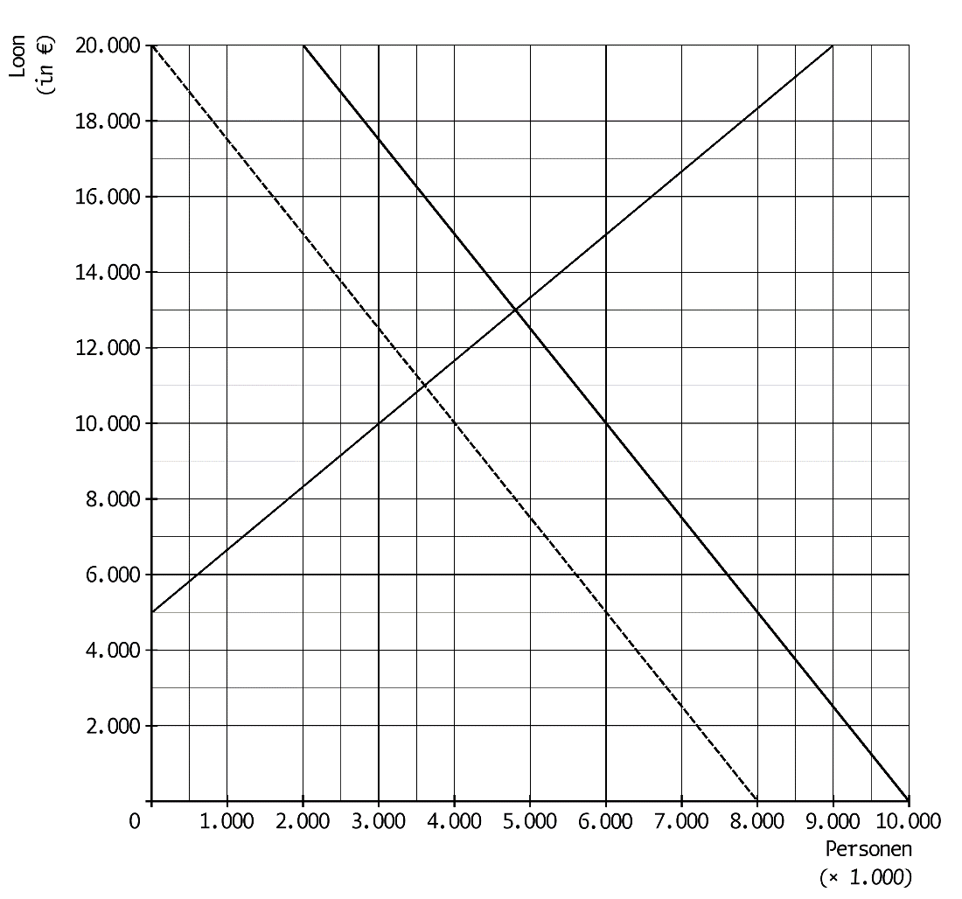
Uitwerking opgave 6.3
a. (120,5/100) x 40 = 48,2 roebel per euro 1 roebel = 1/48,2 = € 0,0207
(151/100) x 40 = 60,4 roebel per euro 1 roebel = 1/60,4 = € 0,166
€ 0,166 - € 0,0207 = - € 0,004 een daling van 0,4 eurocent.
b. De dalende olieprijs betekende dat er door de eurozone minder roebels nodig waren om de olie uit
Rusland te kopen, waardoor de vraag naar roebels op de valutamarkt daalde. Door de lagere vraag naar
roebels, daalde de wisselkoers van de roebel.
c. Doordat de koers van de roebel daalde, werden exportproducten van Europese producenten duurder op
de Russische markt. Hierdoor konden zij slechter concurreren met lokale bedrijven in Rusland.
d. Door de daling van de koers van de roebel, werden importproducten voor Rusland –omgerekend in
roebels- duurder. Hierdoor steeg het gemiddelde prijspeil in Rusland en nam de inflatie in Rusland toe.
e. Door de Russische boycot nam het aanbod van zuivel, vlees, vis en fruit op de Russische markt af
waardoor –bij gelijkblijvende vraag- de prijs steeg.
f. Door verhoging van de rente werd beleggen in Rusland aantrekkelijker in vergelijking tot beleggen in
andere landen (met een harde valuta). Hierdoor nam op de valutamarkt de vraag naar de roebel toe / het
aanbod van de roebel af met als gevolg dat de koersdaling van de roebel kon worden beperkt

